2019 – 2020 –окуу жылындагы кыргыз тили жана адабияты усулдук бирикмесинин жылдык отчёту
2019-2020-окуу жылында кыргыз тили жана адабияты усулдук бирикмесинде тогуз мугалим эмгектенет. Кабинеттер бекитилип берилген. Окуу жылынын башталары менен Кыргыз билим берүү академиясы тарабынан иштелип чыккан программанын негизинде мектеп- гимназия окуу – тарбия комплексинин кыргыз тили жана адабияты мугалимдери тарабынан бирдей багыттагы программалар түзүлүп, убагында бекитилди.Ал эми гимназиялык компонент боюнча 5а5, 9 в, 11б, 11 в класстарына багыт боюнча окутулду.
Кафедрадан алты мугалим класстарга класс жетекчилик милдетин аткарып келишти. Анын ичинен 2 класс менен иштеген да мугалимдер бар. Алар: 9 в,д класстарга – Нургазиева А.Ш. 9 а, 8 в класстарга – Асанбек кызы Анара класс жетекчилик милдеттерин аткарышты.
Кыргыз Республикасынын мамлекеттик тил күнүнө карата жана “Кыргыз Республикасынын мамлекеттик тил жөнүндө” мыйзамынын 30 жылдыгына карата өткөрүлүүчү иш – чаралардын планы түзүлүп, иштер аткарылды.
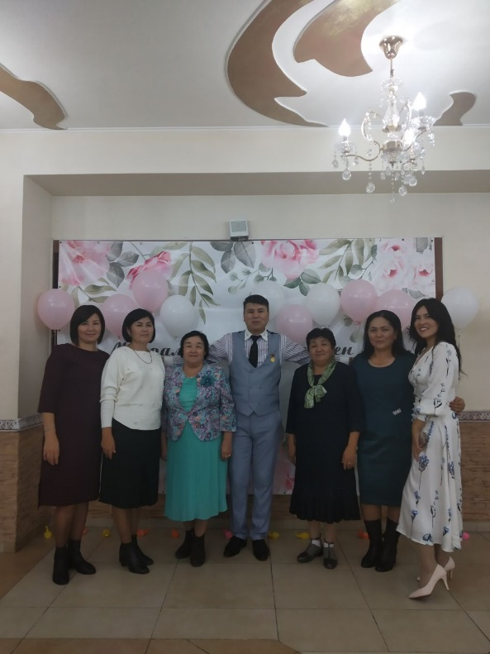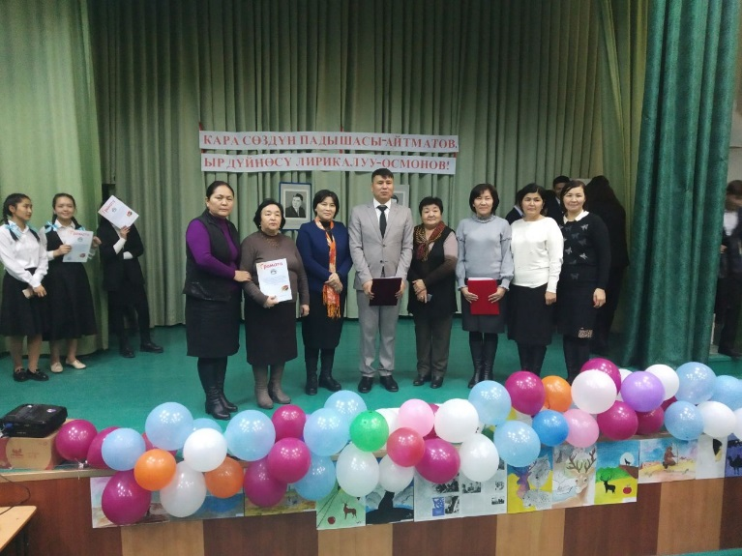
23 – сентябрь Мамлекеттик тил күнүнө карата “ Манас сүйлөп, Чыңгыз жазган улуу тил” аттуу салтанаттуу иш – чара мектептин жыйын залында жогорку деңгээлде өтүлдү. 5 -11 –класстын окуучулары өзүлөрунүн активдүүлүгүн, тилге болгон патриоттуулугун көрсөтө алышты.
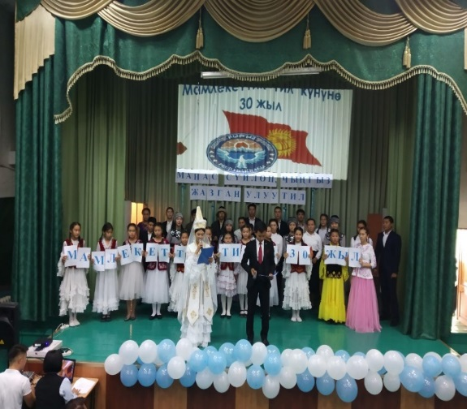
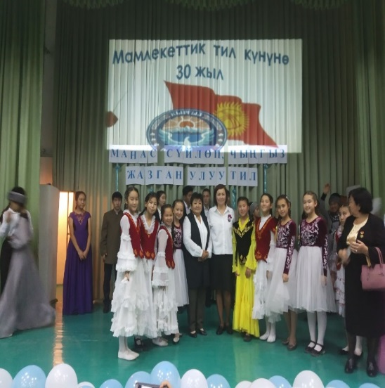
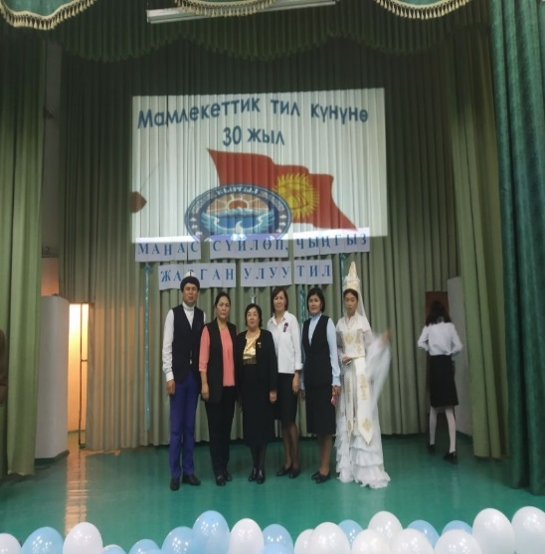
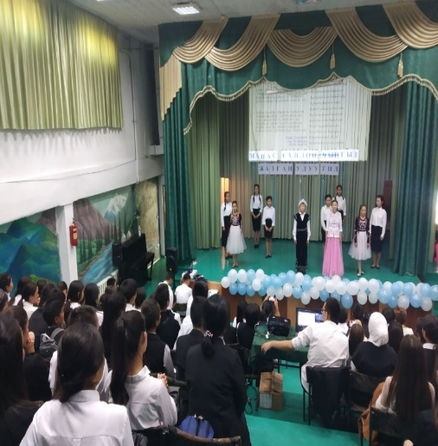

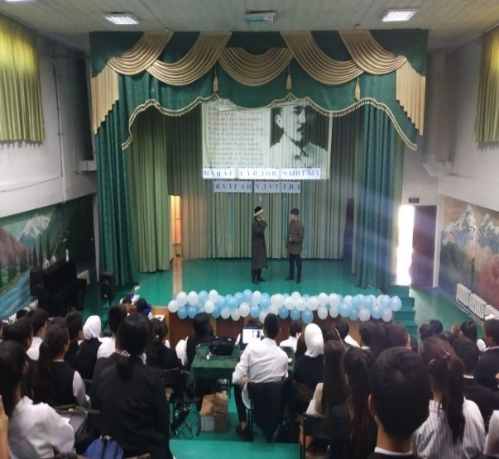
23 –сентябрь Мамлекеттик тил кунүнө карата акцияларды уюштуруу ( флешмоб, интервью), “Тил келечек улуу муундардын чыгармаларында” изилдөө долбоорунун кароо – сынагына” Б.Ж.Сыдыкова жетектеген 11- класстын окуучулары активдүүлүгүн көрсөтө алышты. Тема: 1.”Сынган кылыч” романы “
Карыбекова Сезим 11 “в” кл, Эркебеков Эржан 11 “в” кл
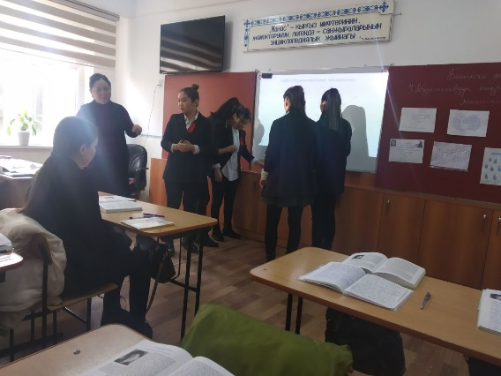
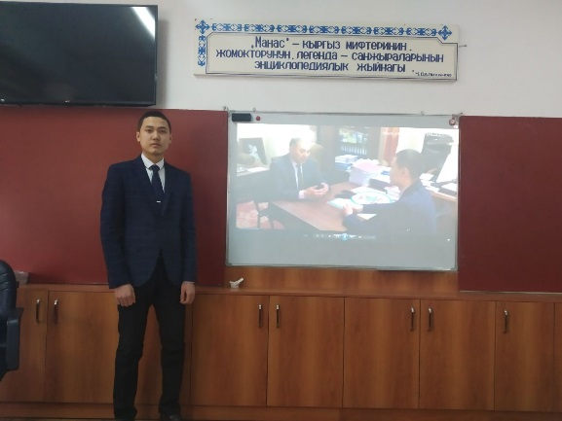

“Ата мурасы - келечек муун азыгы” мыкты дил баян кароо – сынагы 9 – класстардан районго жолдомо алган окуучулар: 1.Иматкулова С 2. Айдаркан кызы Айсанат
Кыргыз акын – жазуучуларынын чыгармаларынан сюжеттүү сурөттөр 5-7- класстардын окуучулары районго жолдомо алышкан. “Улут болсом, тилим менен улутмун” көркөм окуу сынагы 5-6-7-класстар катыша алышты.
Долбоорлук иштер да аткарылды.
- Улуу Жеңиштин 75 жылдыгына карата . “Кош жылдыздар” Сыдыкова Б.Ж
- “Тил мыйзамына 30 жыл, “Фобия” жөнүндө ” Акматбекова К.А.
- “Кыргыз тилиндеги көрнөк жарнактардын көйгөйү” Аламанова Б.Б.(шаарга өткөн)
- “Телефондун зыяндуулугу” Абдиназаров Ж.М.(шаарга өткөн)
- “Кыргыз өңү – Чокморовдун өңүндөй ” Нургазиева А.Ш.
- “Бүгүнкү күндөгү экологиялык проблема” Нургазиева А.Ш.
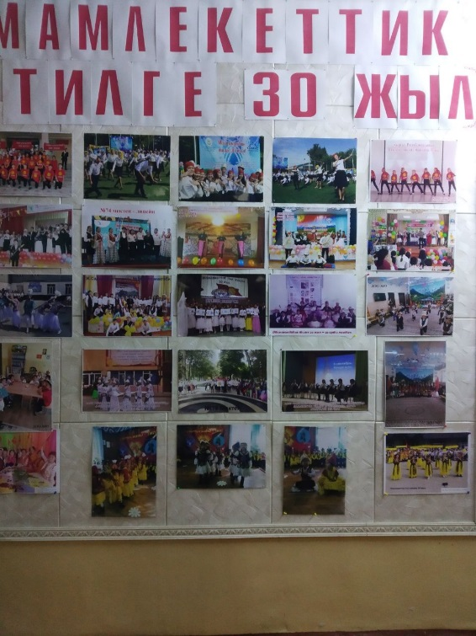
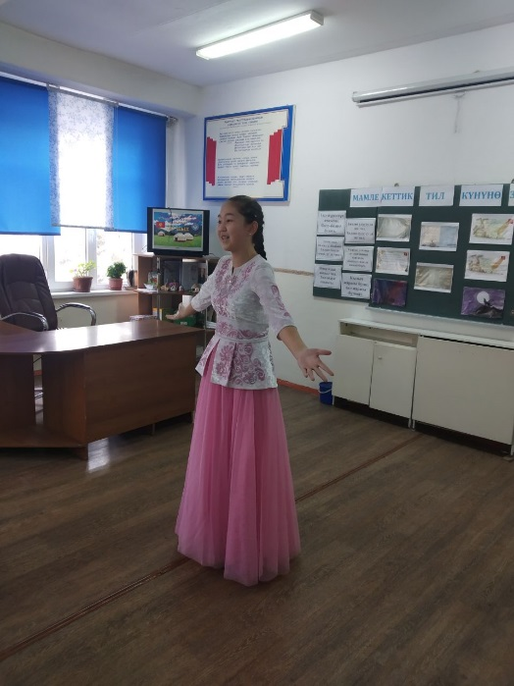
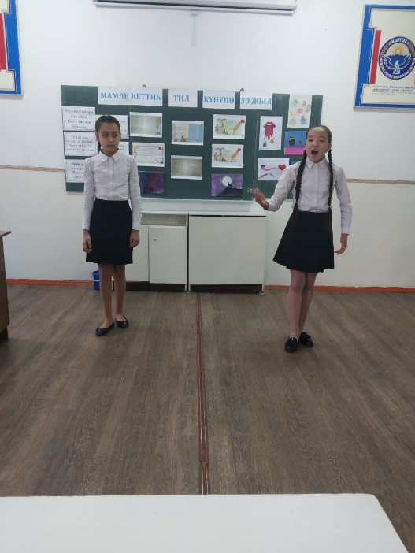23 –сентябрь Мамлекеттик тил кунүнө карата ачык класстык сабактар кыргыз тили жана адабияты мугалимдери тарабынан даярдалып өтүлдү.
Темалар: 1. “Улут болсом тилим менен улутмун” Эшкулова Г.Т.
2. “Тил - улуттун жүзү” Аламанова Б.Б.
3. “ Кыргыз тили - кош канаты кыргыздын” Асанбек кызы Анара

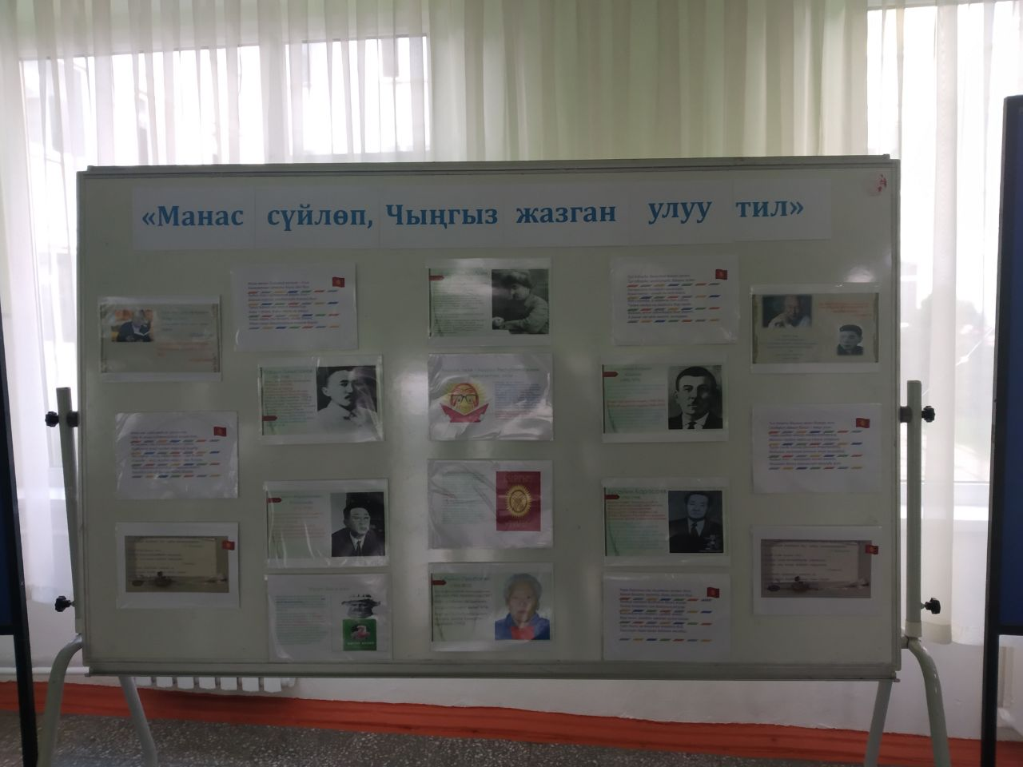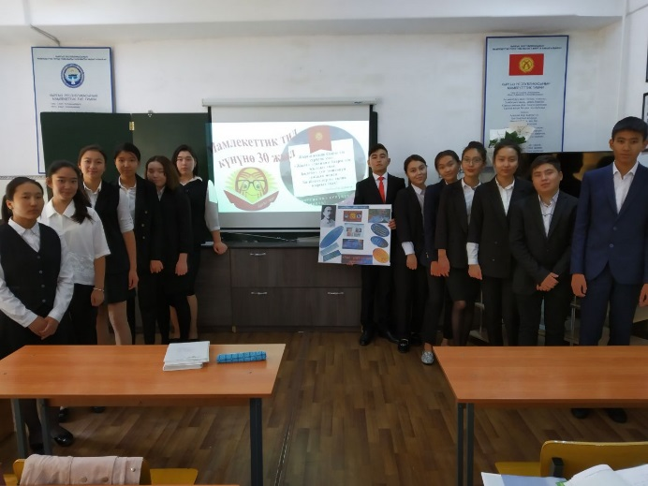

Ленин районунун мектептеринде окуган окуучулардын 8 -11 – класстар арасында “Китеп - билим булагы” аттуу сынактын Жобосу жарыяланган. Ал сынакка 11 В – класстын окуучусу Карыбекова Сезим райондон байгелүү 3-орунга ээ болду. Райондук, шаардык олимпиадага катышып, 1 –орунду камсыз кыла алды. Жетектеген мугалим Сыдыкова Бурулбүбү Жарбаңбаевнанын ишмердүүлүгүнөн, креативдүүлүгүнөн, жумушуна жасаган мамиилесинин тактыгынан чон ийгиликтерге жетише алды.
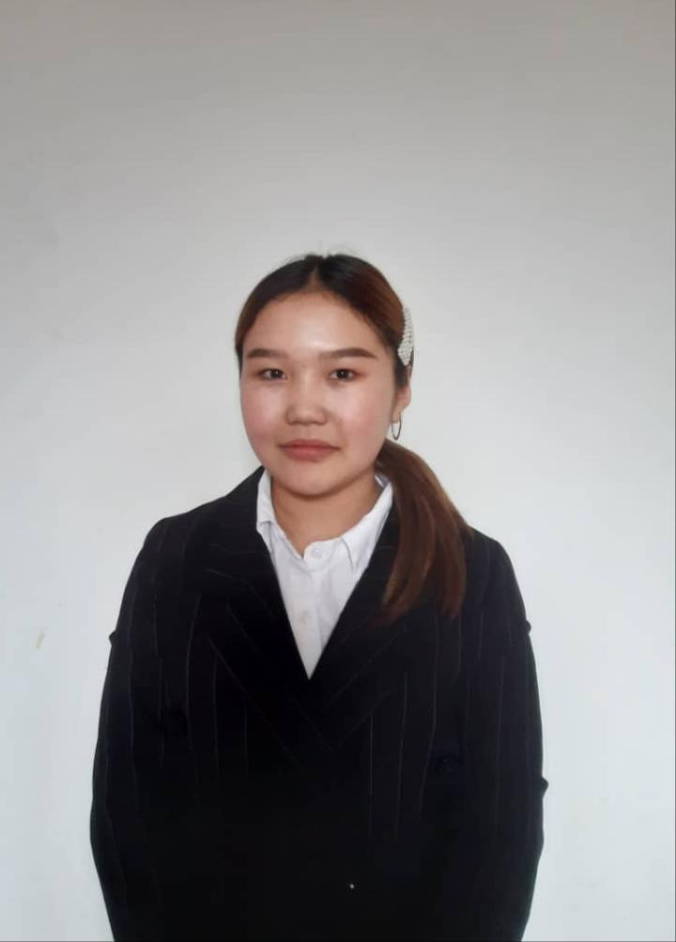
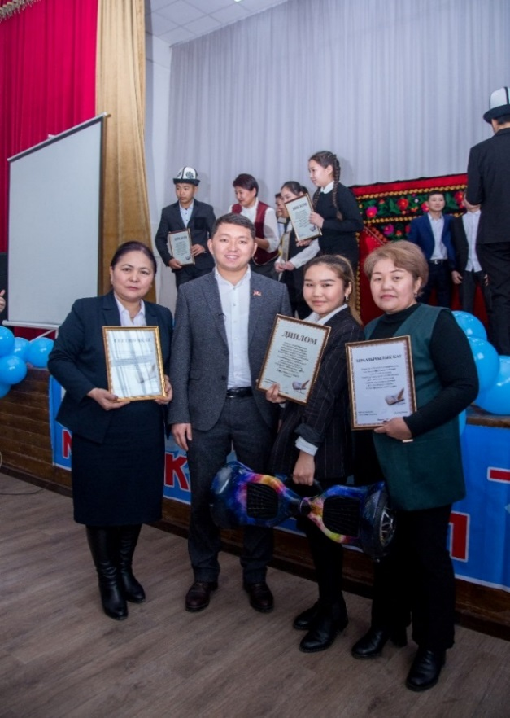Карыбекова Сезим 11-В класс
Райондук олимпиада 1-орун
Шаардык олимпиада 1-орун

Алп акын Алыкул Осмоновду эскерүү кечеси 9 В класстын окуучулары менен бирдикте Памирбек Казыбаевди конокко чакырып, ачык сабак өтүлдү. А.Осмоновдун ырларына бүгүнкү күндөгү өспүрүмдөр да кош көңүл карабай жан дүйнөсү менен ырларына болгон сезимдерин көрсөтө алышты.

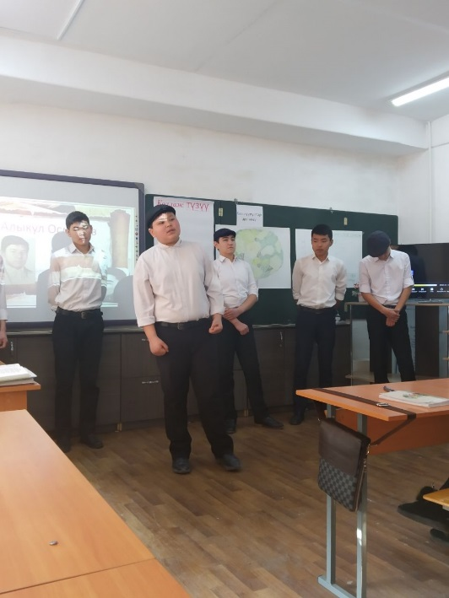
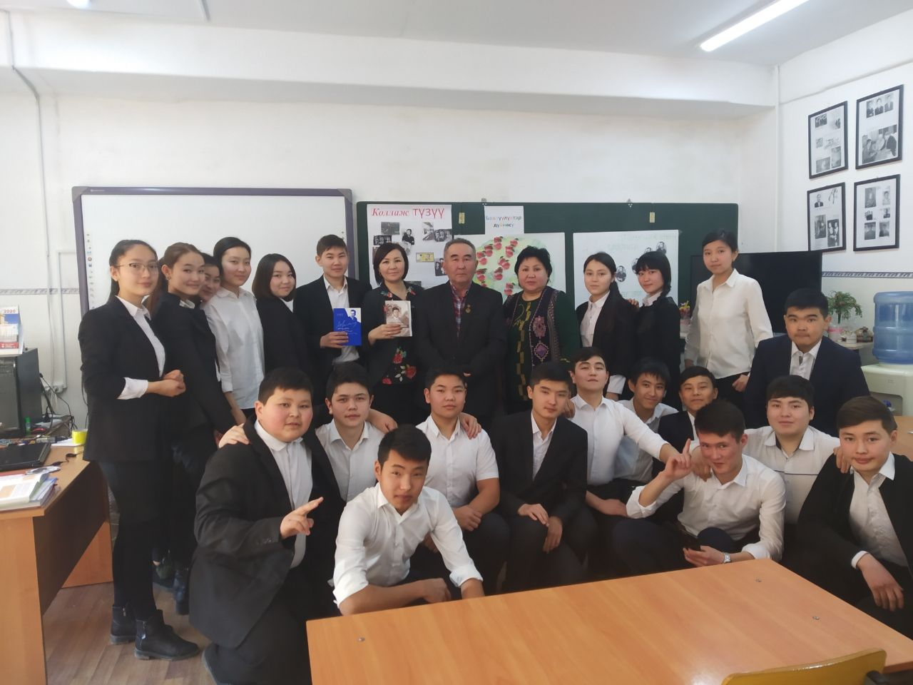

Усулдук бирикменин он күндүк декадасында бирикмеде эмгектенген ар бир мугалим жаңы инновациялык технологияларды колдонуу менен, сахналаштыруу менен, улуу инсандар менен окуучуларды жолугуштуруу менен, ачык сабактарды жана ачык класстык сааттарды өтө алышты. Алардын ичинен Эшкулова Г.Т. “Келгиле окуйбуз” долбоорундагы жаңы ыкмаларды балдарга үйрөтүүнүн үстүндө иштеп жаткандыгын көрө алдык. Жаш адистигине карабай Асанбек кызы Анаранын окуучуларды өзүнө көңүл бурдуруусу, техниканы туура пайдалана алуусу, жаңы инновациялык ыкмаларды максаттуу колдонуусу менен өзгөчөлөнө алды.
12 декабрь “Адабият күнүнө” карата Ч.Айтматов менен А.Осмоновдун чыгармачылыгынын негизинде окуучулар жана мугалимдер тарабынан “ Кара сөздүн падышасы – Айтматов, Ыр дүйнөсү лирикалуу – Осмонов” аттуу адабий кече өткөрүлдү.

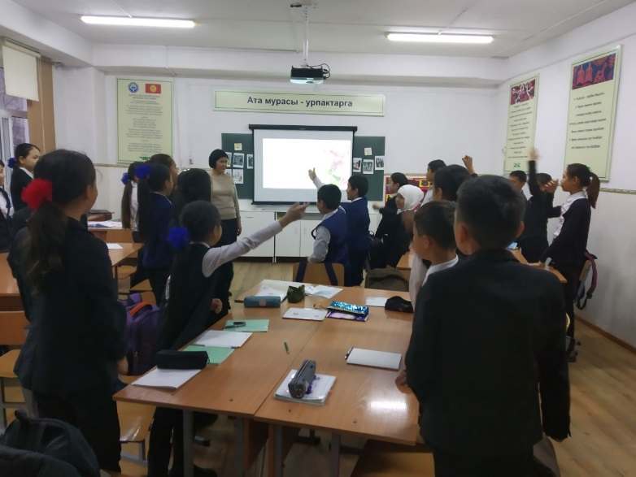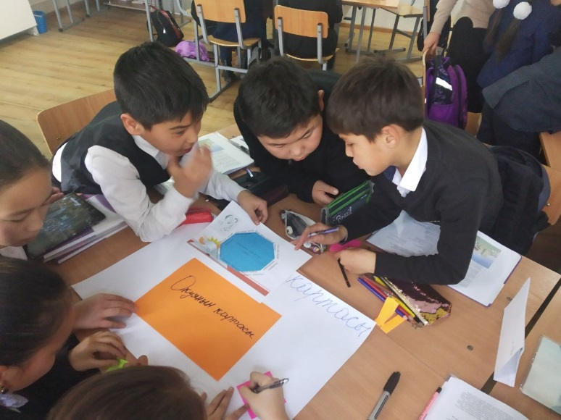
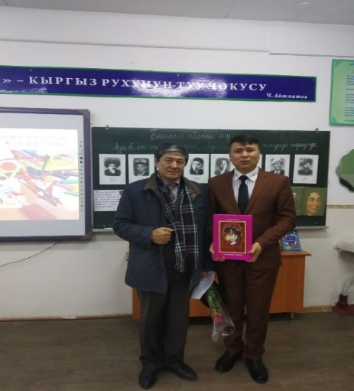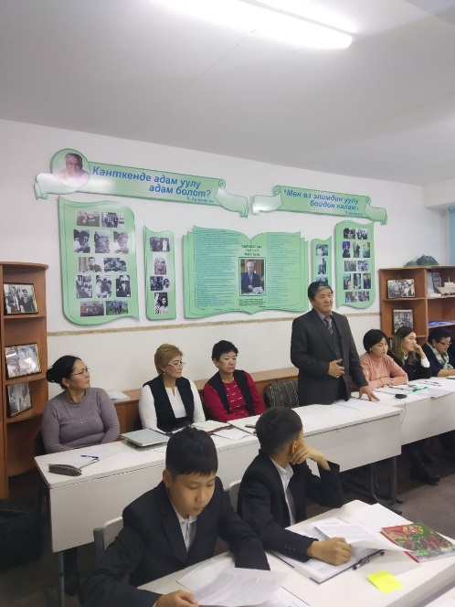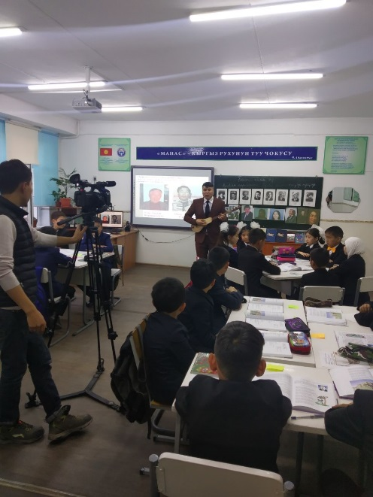
1 – класстын Алиппе китебинин автору Сулайман Рыспаев менен 5 –класстарга “ Адабият жомок жөнүндө түшүнүк” темасына жолугушуу кечеси өттү.
2020 – жыл Кыргыз Республикасында “Аймактарды өнүктүрүү, санариптештирүү жана балдарды коргоо жылы” деп аталганына байланыштуу Эшкулова Г.Т. “Бактылуу баланы мээрим менен гана тарбиялоого болот”, Аламанова Б.Б. “Окуучулар зордук зомбулукка каршы”, Нургазиева А.Ш. “ Сүймөнкул – кыргыз чолпон жылдызы” Сыдыкова Б.Ж. “Өз укуктарыбызды билүү жана коргоо “ - деген темаларда ачык класстык сааттар өтүлдү.
Окуучулардын билим денгээлин текшерүүдө мектеп ичинен жана сырттан көз карандысыз тесттер алынып турат. 2019 –жылдын 16 –октябрында 5 –класстардан билим билгичтиктерин текшерүү максатында алынган жат жазуунун жыйынтыгы: 5а1 - 66%, 97%, 5а2 - 52%, 87%, 5а3 - 65%, 89%, 5а4 - 46%, 88%, 5а5 – 54%, 87%,
5а6 – 47%, 82%, 5а7 – 50% , 85%, 5а8 – 50%, 90% түзө алышты.
10 –класстардан алынган окуучулардын билим сапатын текшерүүдөгү жат жазууунун жыйынтыгы:
10 А кл - 63%, 100%, 10 Б кл – 57%, 98% , 10 В кл – 60%, 100% тузө алышты.
ОРТ 11 –класстардыкы 1-тур 69% 2 –тур 62% түзө алышты.
Ар бир класстын жылдык билим сапаты:
1.Эшкулова Г.Т. кыргыз тил – 5а1, 5а2, 5а5, 6а7, 6а8 – 65%, 100%
Кыргыз адабият - 76%, 100%
2. Аламанова Б.Б. кыргыз тил – 5а3, 7а1, 7а2, 7а3, 7а4 – 70%, 100%
Кыргыз адабият – 87%, 100%
3.Акматбекова К.А. кыргыз тил - 6а1, 6а2, 6а3, 6а4, 8а - 58%, 100%
Кыргыз адабият - 58%, 100%
4. Асанбек кызы Анара кыргыз тил – 6а5, 8б, 8в, 8 г, 8 д, 9 а - 58%, 100%
Кыргыз адабият – 60%, 100%
5. Нургазиева А.Ш. кыргыз тил – 9 в, 9г, 9 д, 9 е - 60%, 100%
Кыргыз адабият – 70%, 100%
6. Касымова Н.О. кыргыз тил - 6а6, 7а5, 7а6, 7а7 - 55%, 100%
Кыргыз адабият – 59%, 100%
7. Абдиназаров Ж.М. кыргыз тил – 5а4, 5а6, 5а7, 5а8 – 61%, 100%
Кыргызы адабият – 62%, 100%
8. Эсентурова М.А. кыргыз тил – 10 а, 10 б, 10в – 71%, 100%
Кыргыз адабият – 92% , 100%
9. Сыдыкова Б.Ж. кыргыз тил – 9 б, 11 а, 11 б, 11 в – 86%, 100%
Кыргыз адабият – 90%, 100%
“Санариптештирүү жылында” жаңы технологияларды, жаңы платформаларды үйрөнүү менен сабактарды өтө алдык. Мисалы: Шаардык завучтардын семинарына “Кахут” программасын колдонуу, сабакта эффективдүүлүгүн көрсөтөрүн, окуучулардын сабакка болгон кызыгуусун арттыра тургандыгын көрсөтүү менен кыргыз адабияты сабагынан семинар - сабак өттүм.
Ошондой эле, мектеп ичинде уюштурулган илимий – методикалык конференцияда усулдук бирикмеден:
1.Эшкулова Г.Т. “ Угуу жат жазуусун өткөрүүнүн ыкмалары” деген темада доклад окуду.
Презентациясын - Абдиназаров Ж.М. көрсөтө алды.
2.Нургазиева А.Ш. “Көркөм чыгармадагы баалуулуктар” темасын презентациясын көрсөтө алды. Ал эми докладды Касымова Н.О. окуду.
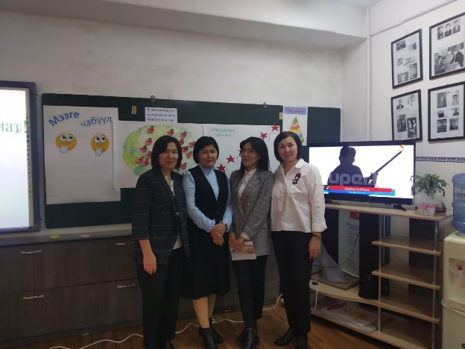
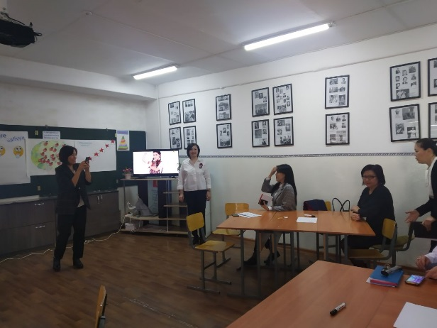
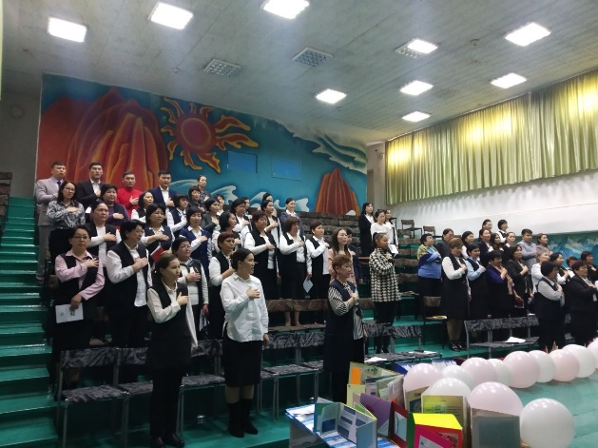
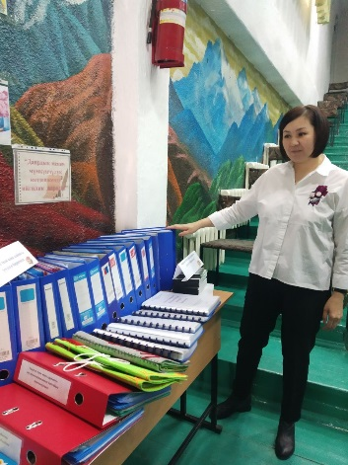
Өлкөдөгү кырдаалга байланыштуу аралыктан окутуу боюнча мугалимдер өз ишмердүүлүктөрүн да көргөзө алышты. Түрдүү платформаларды колдонуу менен онлайн сабактар өтүлүп жатты.
- Вотсап
- Телеграмм
- Мультиурок
- Зум
- Кюзиз
- Мозавеб
- Классрум
- Электрондук почта
Метод завуч уюштурган семинарларга активдүү катышкан мугалимдер: Сыдыкова Б.Ж. Эшкулова Г.Т. Нургазиева А.Ш. Асанбек кызы Анара
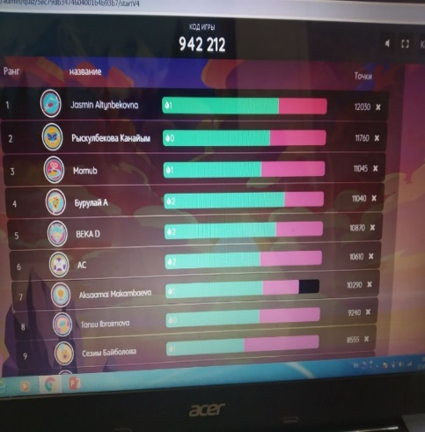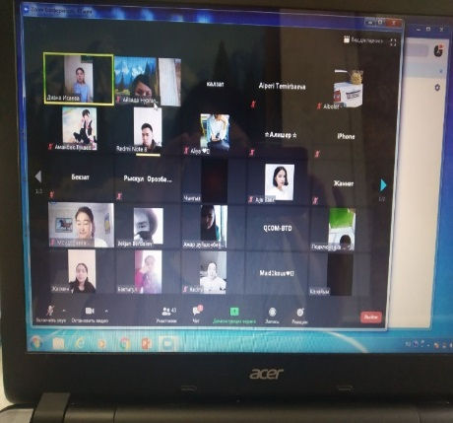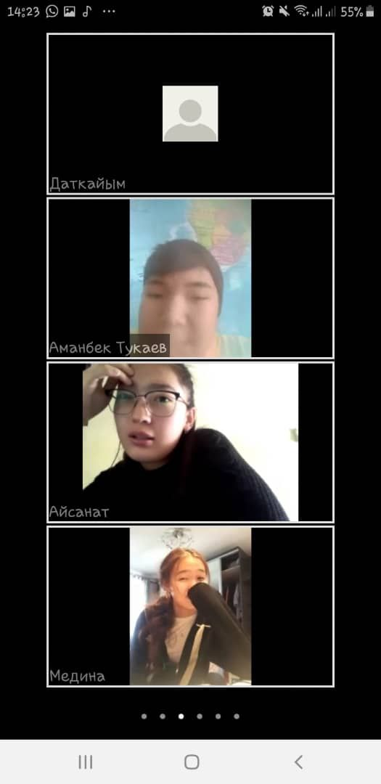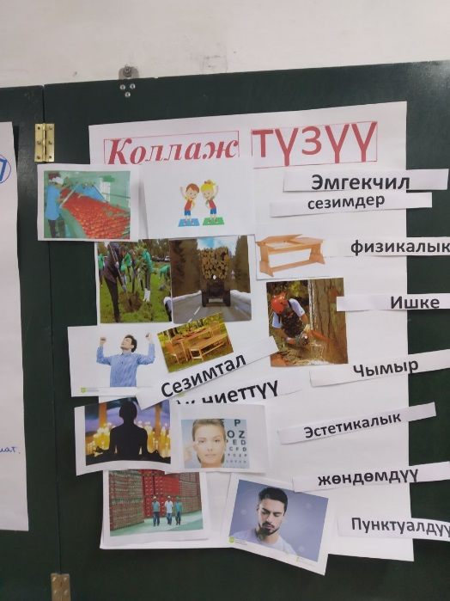
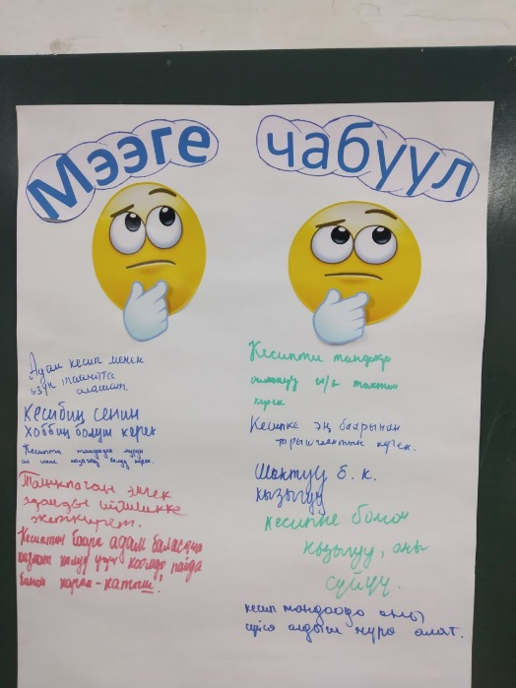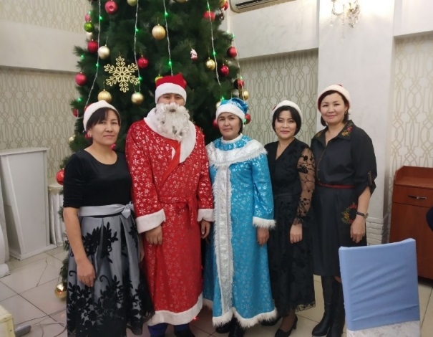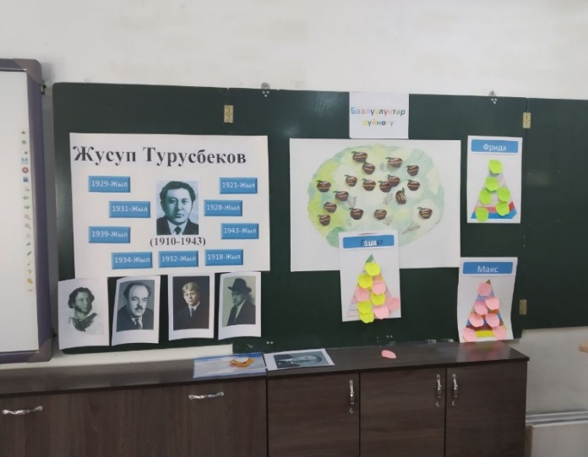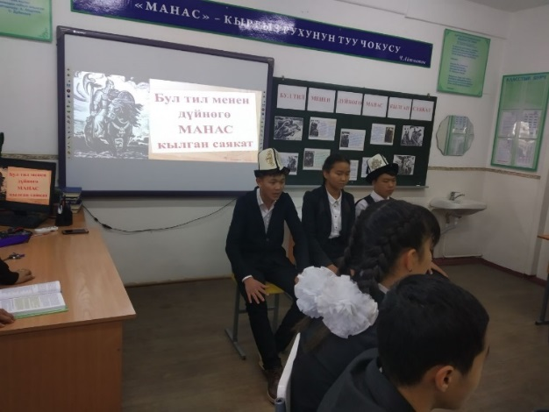

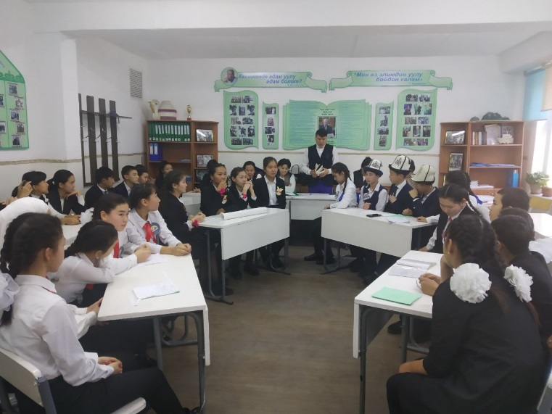

2019 -2020 –окуу жылында кыргыз тил жана адабияты мугалими Нургазиева Айзада Шамшибековнанын тарбиялык иш боюнча берген жылдык отчёту
2019 -2020 –окуу жылында 9в,9 д класстары жана 19 –кабинет бекитилип берилген. Тарбиялык сааттын планы, окуучулардын жаш өзгөчөлүгүнө карай түзүлүп, убагында бекитилди.
Сентябрь айында Мамлекеттик тилдин 30 жылдыгына карай “” класстык саат өтүлдү.

